Výjimeční sportovci

Cílem pracovního listu je seznámení žáků s výjimečnými sportovci a porozumění vlastnostem, které je činí výjimečnými.

Miroslava Knapková
Barbora Špotáková
Jaroslav Kulhavý
Emil a Dana Zátopkovi

______________________________________________________
- Podívej se na videa o výjimečných sportovcích a u každého odpověz na otázky: Jaké jsou hlavní úspěchy tohoto sportovce? Jaké vlastnosti jim pomohly dosáhnout úspěchu?

Miroslava Knapová
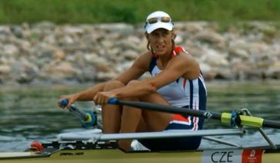
. .……..……………………………………………………………………..
..……………………………………………………………………………

…..………………………………………………………………………..

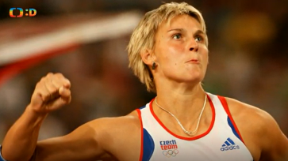
Barbora Špotáková ..….….……………………………………………………………………..
..……………………………………………………………………………
……………………………………………………………………………..

Jaroslav Kulhavý
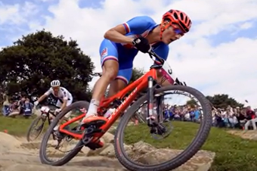
. .……..……………………………………………………………………..
..……………………………………………………………………………

…..………………………………………………………………………..

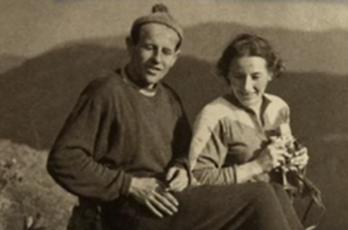
Dana a Emil Zátopkovi ..….….……………………………………………………………………..
..……………………………………………………………………………
……………………………………………………………………………..

2. Vyber si jednoho z těchto výjimečných sportovců (případně můžeš i jiného) a napiš, čím je pro tebe výjimečný, proč si ho vážíš, čím tě inspiruje:
……………………...……………………………………………………………………………
…………………………..………………………………………………………………………..
……………………...……………………………………………………………………………
…………………….……………………………………………………………………………..

Co jsem se touto aktivitou naučil(a):
………………………………………………………………………………………………………………………………………………………………………………………………………………………………………………………………………………………………………………………………………………………………………
Autor: Andrea Tláskalová
Toto dílo je licencováno pod licencí Creative Commons [CC BY-NC 4.0]. Licenční podmínky navštivte na adrese [https://creativecommons.org/choose/?lang=cs].

